工作超過12小時 你「過勞肥」嗎？

【聯合晚報╱記者黃玉芳/台北報導】2011/04/14
雖然對體重斤斤計較，身體卻越來越「油」！根據一份上班族體脂肪調查，發現四成上班族的體脂肪率超標，特別是年齡在30歲以下、女性的「隱形肥」更為嚴重。調查也發現還有「過勞肥」，每天上班工時一旦超過12小時，50%都有體脂肪率超標的問題。
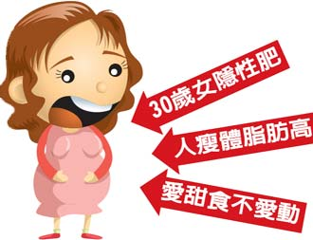

圖／聯合晚報提供

許多人天天量體重，雖然體重正常，卻沒注意到大量脂肪已經悄悄在體內堆積。根據一項對300名、20歲以上的上班族調查發現，四成上班族體脂肪率超標，還有兩成受訪者，體脂肪率接近超標邊緣。
中華民國肥胖研究學會創會理事長謝明哲表示，體重計量不出來的肥更可怕，30歲以下者的體脂肪率，男性應小於20%、女性應小於25%；30歲以上的男性應小於25%、女性應小於30%。
謝明哲也說，從調查結果看來，30歲以下者，50%的體脂肪率超標，有「年輕肥」的隱憂；而且女性雖然怕胖，但「吃的少」不見得「吃的對」，若偏好甜食等高熱量食物，又不愛運動，明明體型偏瘦，體脂肪率卻超標，「隱形肥」的現象在女性身上特別明顯。
另外，上班族超時工作與體脂肪超標有正相關的趨勢，謝明哲說，這次調查也發現有「過勞肥」，每天工作超過12個小時的上班族，每兩人就有一人體脂肪率超過標準。謝明哲說，超時的工作量讓人久坐，也常會因為工作壓力狂吃紓壓，造成身體的負擔。
因此上班族要注意打「肪」政策，才能遠離慢性病。學會也建議，要健康減重，除了量體重，也要量體脂肪，同時飲食要減油、減糖。由於工作過長及壓力過大，容易造成新陳代謝急速下降，影響脂肪代謝，上班族最好少加班、不過勞。

